UAS Pemrograman Web Lanjut

Website E-Ticketing

Nicholas C.T.

20185620002

Sistem Komputer

Skenario

Pembuatan Sistem E-Ticketing berguna untuk mempermudah pelanggan untuk membeli, menyusun jadwal, serta memilih tujuan yang ingin dituju dengan bus yang ingin ditumpangi.

Rumusan Masalah

1. Bagaimana cara membuat website yang ramah untuk pelanggan?
2. Bagaimana cara mengetahui data pelanggan?
3. Bagaimana cara menampilkan hasil data dengan cepat?

Tujuan

1. Membuat website yang ramah untuk pelanggan;
2. Mengetahui data pelanggan;
3. Menampilkan hasil data dengan cepat.

Batasan Masalah

1. Website ini berlaku untuk semua kalangan usia;
2. Website ini digunakan oleh pelanggan dan admin;
3. Website ini menggunakan Laravel.

Analisa dan Rancangan



Analisa Proses

1. Admin
   1. Memasukkan data bus, tujuan, supir, jadwal keberangkatan;
   2. Mengedit data bus, tujuan, supir, jadwal keberangkatan;
   3. Melihat data Pelanggan;
   4. Mengedit data pelanggan.
2. Pelanggan
   1. Melihat data yang ditampilkan
   2. Memesan tiket sesuai yang diinginkan

Proses Perancangan

1. Database
   1. LRS



* 1. ERD



Pembuatan Database

1. Create DB

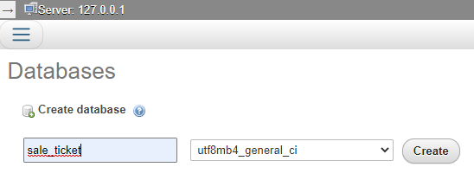

1. Tabel DB

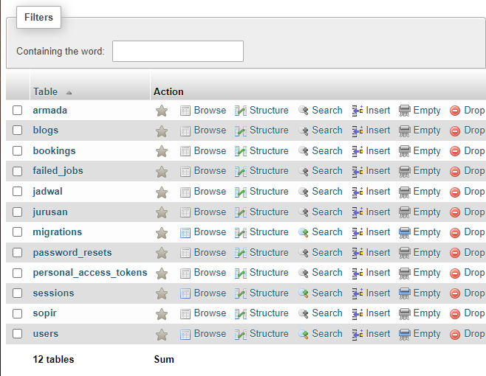

1. Isi DB (armada)

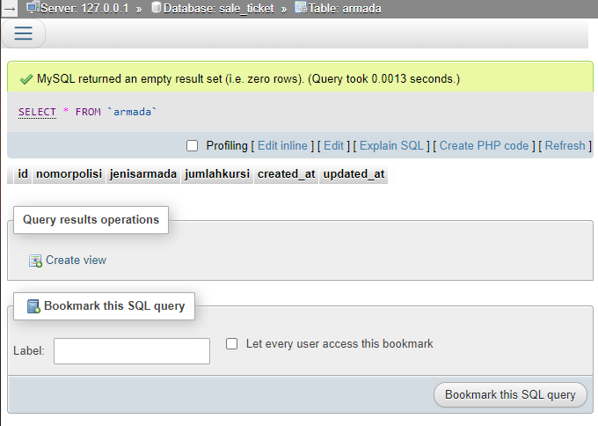

Pembuatan Website

1. Membuat dengan laravel

composer create-project --prefer-dist laravel/laravel eticketing

1. Penyetingan bagian database dalam .env

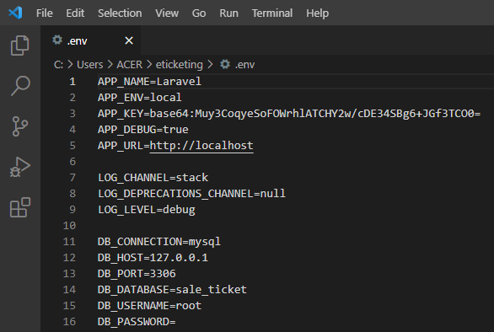

1. Install komponen admin laravel

composer require encore/laravel-admin : 1.*

1. Install asset komponen admin laravel

php artisan vendor : publish - - provider=”Encore\Admin\AdminServiceProvider”

1. install admin laravel

php artisan admin : install

1. Jalankan server laravel
2. Open browser http://127.0.0.1:8000
3. Konfigurasi sistem

config/admin.php

1. Membuat model tabel sesuai rancangan
   1. php artisan make:migration create_Pemakaian_table
   2. php artisan make:migration create_Tagihan_table
   3. php artisan make:migration create_keluhan_table
   4. php artisan make:migration create_user_table
2. Melakukan migrasi ke database

php artisan migrate